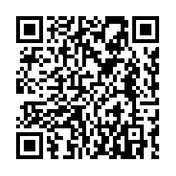

Dads Y Donuts Missouri City Middle School
Biblioteca
Miércoles | 22 de Octubre | 7:45am – 8:10am

